"Die Passion" - das große Live-Musik-Event am 13. April 2022
Jesus ist für Alexander Klaws "die größte Rolle, die man spielen kann"

11. April 2022 - 11:25 Uhr
Am 13. April wird bei RTL Geschichte geschrieben. Im großen Musik-Live-Event "Die Passion" wird der Leidensweg Jesu in die heutige Zeit transportiert und modern nacherzählt – mit einem großen Aufgebot an bekannten Sängern und Schauspielern. Alexander Klaws (38) steht dabei im Mittelpunkt, denn er verkörpert Jesus Christus. Für ihn ist es ohne Zweifel "die größte Rolle, die man spielen kann." Wie er sich darauf vorbereitet hat und erste Einblicke in "Die Passion" zeigen wir oben im Video.

Alexander Klaws freut sich auf "die größte Geschichte aller Zeiten"
In den Niederlanden ist "Die Passion" schon zu einer kleinen Tradition geworden. Das Live-Spektakel findet hier nämlich schon seit elf Jahren statt.
Kurz vor Ostern ist es dann auch in Deutschland so weit: Nachdem das Musik-Event 2020 aufgrund der Pandemie abgesagt werden musste, wird die "größte Geschichte aller Zeiten" am 13. April ab 20:15 Uhr live in der Essener Innenstadt nacherzählt.
Alexander Klaws ist schon voller Vorfreude: "Mit 'Die Passion' wird das nochmal ein Stück weit neu erzählt und neu erfunden, weil das auch nochmal eine andere Facette von Jesus ist. Da bin ich natürlich extremst gespannt drauf."

So modern ist "Die Passion"
Ein Teil der großen Show besteht aus bereits produzierten Einspielern – beispielsweise das letzte Abendmahl oder Judas' Verrat, wie die folgenden Bilder schon zeigen.

Jesus (Alexander Klaws, M.) und seine Jünger (v.l.) Mareile Höppner, Stefan Mross, Nicolas Puschmann, Sila Sahin, Anna-Carina Woitschack, Sarah Elena Timpe und Prince Damien beim letzten Abendmahl.
© RTL, Frank W. Hempel

Jesus wird von Judas (gespielt von Mark Keller) an die Polizei verraten
© RTL, Frank W. Hempel
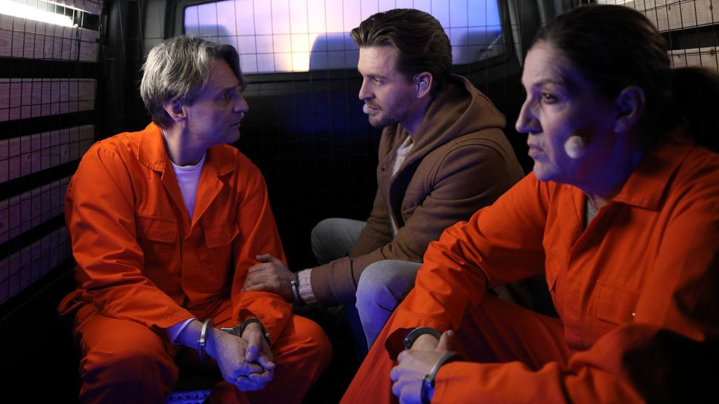
Die Polizei hat Jesus (Alexander Klaws, M.) festgenommen. Zusammen mit zwei Räubern (Katy Karrenbauer und Wolfgang Bahro) wir er abtransportiert.
© RTL, Frank W. Hempel
- Welche Stars bei "Die Passion" dabei sind und welche Rollen sie übernehmen, lesen Sie hier

Wo und wann läuft "Die Passion" bei RTL und auf RTL+?
"Die Passion" können Sie am 13. April ab 20:15 Uhr bei RTL im TV oder parallel dazu im Stream auf RTL+ sehen. (kwa)

Die Passion: Darum ist Jesus für Alexander Klaws "die größte Rolle, die man spielen kann" (rtl.de)

